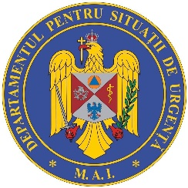

BULETIN DE PRESĂ
17 mai 2021, ora 13.00

Până astăzi, 17 mai, pe teritoriul României, au fost confirmate 1.072.291 de cazuri de persoane infectate cu noul coronavirus (COVID – 19).
1.026.299 de pacienți au fost declarați vindecați.
În urma testelor efectuate la nivel național, față de ultima raportare, au fost înregistrate 392 cazuri noi de persoane infectate cu SARS – CoV – 2 (COVID – 19), acestea fiind cazuri care nu au mai avut anterior un test pozitiv. Distribuția pe județe a cazurilor per total și a celor noi o regăsiți în tabelul de mai jos.

Nr. crt. | Județ | Număr de cazuri confirmate(total) | Număr de cazuri nou confirmate | Incidența înregistrată la 14 zile
1. | Alba | 21000 | 10 | 1,16
2. | Arad | 23518 | 2 | 0,54
3. | Argeș | 27108 | 18 | 0,84
4. | Bacău | 25924 | 9 | 0,34
5. | Bihor | 28945 | 7 | 0,84
6. | Bistrița-Năsăud | 11796 | 6 | 0,60
7. | Botoșani | 14057 | 4 | 0,36
8. | Brașov | 43387 | 28 | 0,76
9. | Brăila | 13177 | 5 | 0,57
10. | Buzău | 12468 | 4 | 0,47
11. | Caraș-Severin | 11295 | 11 | 1,01
12. | Călărași | 9983 | 4 | 0,45
13. | Cluj | 57133 | 36 | 1,18
14. | Constanța | 42688 | 12 | 0,58
15. | Covasna | 8464 | 0 | 0,77
16. | Dâmbovița | 22381 | 11 | 0,46
17. | Dolj | 26460 | 13 | 0,45
18. | Galați | 27390 | 10 | 0,61
19. | Giurgiu | 10949 | 3 | 0,51
20. | Gorj | 9171 | 2 | 0,18
21. | Harghita | 8198 | 5 | 0,74
22. | Hunedoara | 22763 | 5 | 0,72
23. | Ialomița | 10699 | 5 | 0,38
24. | Iași | 42137 | 14 | 0,41
25. | Ilfov | 44852 | 20 | 1,01
26. | Maramureș | 20273 | 6 | 0,29
27. | Mehedinți | 8262 | 3 | 0,66
28. | Mureș | 23765 | 7 | 0,76
29. | Neamț | 18718 | 11 | 0,61
30. | Olt | 14467 | 2 | 0,45
31. | Prahova | 34856 | 26 | 1,07
32. | Satu Mare | 12920 | 6 | 0,30
33. | Sălaj | 10873 | 2 | 0,71
34. | Sibiu | 26237 | 19 | 0,95
35. | Suceava | 24061 | 7 | 0,29
36. | Teleorman | 13603 | 5 | 0,65
37. | Timiș | 54053 | 12 | 0,79
38. | Tulcea | 8343 | 12 | 0,56
39. | Vaslui | 15872 | 6 | 0,31
40. | Vâlcea | 16284 | 5 | 0,58
41. | Vrancea | 10601 | 7 | 0,51
42. | Mun. București | 182579 | 49 | 0,94
43. | Cazuri noi nealocate pe județe | 581* | -37
TOTAL |  | 1.072.291 | 392

*Referitor la „cazurile noi nealocate pe județe”, facem precizarea că numărul acestora este determinat de modificările aduse platformei electronice prin care sunt raportate și centralizate rezultatele testelor pentru noul coronavirus. Astfel, conform noii metodologii, centrele de testare introduc în mod direct rezultatele testelor realizate, urmând ca de la nivelul Direcțiilor de Sănătate Publică să fie realizată ancheta epidemiologică și atribuite cazurile pozitive județului/localității de care aparțin persoanele infectate.

Coeficientul infectărilor cumulate la 14 zile, raportate la 1.000 de locuitori este calculat de către Direcțiile de Sănătate Publică, la nivelul Municipiului București și al județelor. Mai jos aveți graficul realizat în baza raportărilor primite de CNCCI de la Direcțiile de Sănătate Publică:

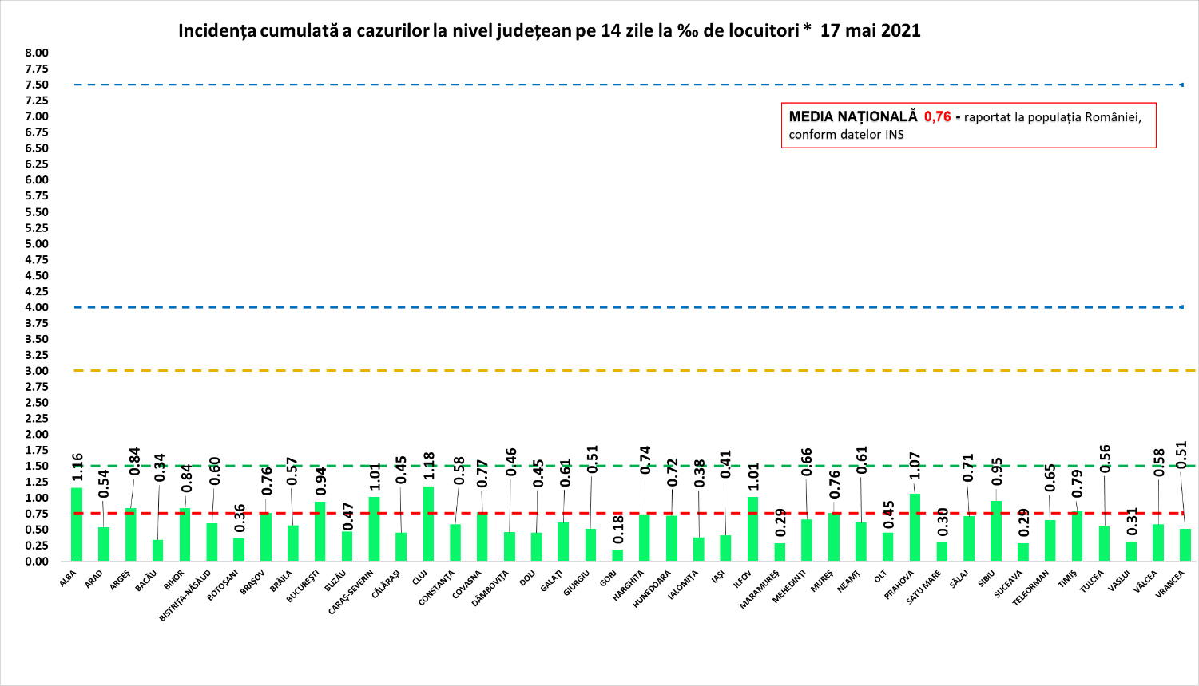

Distinct de cazurile nou confirmate, în urma retestării pacienților care erau deja pozitivi, 67 de persoane au fost reconfirmate pozitiv. Distribuția pe județe a acestor cazuri o regăsiți în tabelul de mai jos.

Nr. Crt. | JUDEȚ | Probe pozitive la retestare
1 | ALBA | 6
2 | ARAD | 0
3 | ARGEŞ | 1
4 | BACĂU | 4
5 | BIHOR | 1
6 | BISTRIŢA-NĂSĂUD | 0
7 | BOTOŞANI | 2
8 | BRĂILA | 0
9 | BRAŞOV | 0
10 | BUZĂU | 3
11 | CĂLĂRAŞI | 0
12 | CARAŞ-SEVERIN | 1
13 | CLUJ | 0
14 | CONSTANŢA | 3
15 | COVASNA | 0
16 | DÂMBOVIŢA | 0
17 | DOLJ | 1
18 | GALAŢI | 4
19 | GIURGIU | 3
20 | GORJ | 0
21 | HARGHITA | 3
22 | HUNEDOARA | 0
23 | IALOMIŢA | 1
24 | IAŞI | 1
25 | ILFOV | 0
26 | MARAMUREŞ | 0
27 | MEHEDINŢI | 0
28 | MUNICIPIUL BUCUREŞTI | 6
29 | MUREŞ | 4
30 | NEAMŢ | 1
31 | OLT | 0
32 | PRAHOVA | 6
33 | SĂLAJ | 2
34 | SATU MARE | 0
35 | SIBIU | 2
36 | SUCEAVA | 6
37 | TELEORMAN | 0
38 | TIMIŞ | 5
39 | TULCEA | 0
40 | VÂLCEA | 0
41 | VASLUI | 0
42 | VRANCEA | 1
 | Total | 67

Până astăzi, 29.571 de persoane diagnosticate cu infecție cu SARS – CoV – 2 au decedat.

În intervalul 16.05.2021 (10:00) – 17.05.2021 (10:00) au fost raportate 48 de decese (28 bărbați și 20 femei), ale unor pacienți infectați cu noul coronavirus, internați în spitalele din Alba, Argeș, Bacău, Bihor, Botoșani, Brăila, Caraș-Severin, Cluj, Constanța, Dolj, Harghita, Hunedoara, Iași, Neamț, Olt, Prahova, Satu Mare, Sibiu, Teleorman, Timiș, Vaslui, Vâlcea și Vrancea.

Dintre acestea, 1 deces a fost întregistrat la categoria de vârstă 30-39 de ani, 3 decese la categoria de vârstă 40-49 ani, 10 decese la categoria de vârstă 50-59 ani, 7 decese la categoria de vârstă 60-69 ani, 14 decese la categoria de vârstă 70-79 ani și 13 decese la categoria de vârstă peste 80 ani.

46 dintre decesele înregistrate sunt ale unor pacienți care au prezentat comorbidități, iar 2 pacienți decedați nu au înregistrat comorbidități.

În unitățile sanitare de profil, numărul total de persoane internate cu COVID-19 este de 4.972. Dintre acestea, 753 sunt internate la ATI.

Până la această dată, la nivel național, au fost prelucrate 7.651.027 de teste RT-PCR și 1.038.561 de teste rapide antigenice. În ultimele 24 de ore au fost efectuate 5.916 teste RT-PCR (3.212 în baza definiției de caz și a protocolului medical și 2.704 la cerere) și 5.040 de teste rapide antigenice.
De asemenea, de la ultima informare făcută de GCS, au fost raportate și rezultatele a 409 teste RT-PCR, prelucrate anterior ultimelor 24 de ore și transmise până la data de 17 mai a.c.

Pe teritoriul României, 13.545 de persoane confirmate cu infecție cu noul coronavirus sunt în izolare la domiciliu, iar 5.356 de persoane se află în izolare instituționalizată. De asemenea, 40.987 de persoane se află în carantină la domiciliu, iar în carantină instituționalizată se află 97 de persoane.

În ultimele 24 de ore, au fost înregistrate 671 de apeluri la numărul unic de urgență 112.

Ca urmare a încălcării prevederilor Legii nr. 55/2020 privind unele măsuri pentru prevenirea și combaterea efectelor pandemiei de COVID-19, polițiștii și jandarmii au aplicat, în ziua de 16 mai, 1.457 de sancțiuni contravenționale, în valoare de 408.700 de lei.
De asemenea, prin structurile abilitate ale Poliției, au fost întocmite, ieri, 2 dosare penale pentru zădărnicirea combaterii bolilor, faptă prevăzută și pedepsită de art. 352 Cod Penal.

Reamintim cetățenilor că Ministerul Afacerilor Interne a operaționalizat, începând cu data de 04.07.2020, o linie TELVERDE (0800800165) la care pot fi sesizate încălcări ale normelor de protecție sanitară.
Apelurile sunt preluate de un dispecerat, în sistem integrat, și repartizate structurilor teritoriale pentru verificarea aspectelor sesizate.

În ceea ce privește situația cetățenilor români aflați în alte state, 23.536 de cetățeni români au fost confirmați ca fiind infectați cu SARS – CoV – 2 (coronavirus): 2.542 în Italia, 16.778 în Spania, 195 în Marea Britanie, 127 în Franța, 3.124 în Germania, 93 în Grecia, 49 în Danemarca, 37 în Ungaria, 28 în Olanda, 2 în Namibia, 5 în SUA, 8 în Suedia, 141 în Austria, 22 în Belgia, 6 în Japonia, 2 în Indonezia, 58 în Elveția, 4 în Turcia, 2 în Islanda, 2 în Belarus, 7 în Bulgaria, 13 în Cipru, 4 în India, 5 în Ucraina, 8 în Emiratele Arabe Unite, 14 în Republica Moldova, 3 în Muntenegru, 218 în Irlanda, 5 în Singapore, 5 în Tunisia, 8 în Republica Coreea, 2 în Bosnia și Herțegovina, 2 în Serbia și câte unul în Argentina, Luxemburg, Malta, Brazilia, Kazakhstan, Republica Congo, Qatar, Vatican, Portugalia, Egipt, Pakistan, Iran, Slovenia, Federația Rusă, Croația, Finlanda și Polonia. De la începutul epidemiei de COVID-19 (coronavirus) și până la acest moment, 190 de cetățeni români aflați în străinătate, 34 în Italia, 19 în Franța, 43 în Marea Britanie, 60 în Spania, 14 în Germania, 2 în Belgia, 3 în Suedia, 5 în Irlanda, 2 în Elveția, 2 în Austria, unul în SUA, unul în Brazilia, unul în Republica Congo, unul în Grecia, unul în Iran și unul în Polonia, au decedat.
Dintre cetățenii români confirmați cu infecție cu noul coronavirus, 798 au fost declarați vindecați: 677 în Germania, 90 în Grecia, 18 în Franța, 6 în Japonia, 2 în Indonezia, 2 în Namibia, unul în Luxemburg, unul în Tunisia și unul în Argentina.
Notă: aceste date sunt obținute de misiunile diplomatice și oficiile consulare ale României în străinătate, fie de la autoritățile competente din statele de reședință, în măsura în care aceste date fac obiectul comunicării publice, fie în mod direct de la cetățenii români din străinătate.

Le reamintim cetățenilor să ia în considerare doar informațiile verificate prin sursele oficiale și să apeleze pentru recomandări și alte informații la linia TELVERDE - 0800.800.358. Numărul TELVERDE nu este un număr de urgență, este o linie telefonică alocată strict pentru informarea cetățenilor și este valabilă pentru apelurile naționale, de luni până vineri, în intervalul orar 08.00 – 20.00. De asemenea, românii aflați în străinătate pot solicita informații despre prevenirea și combaterea virusului la linia special dedicată lor, +4021.320.20.20.

În continuare vă prezentăm situația privind infectarea cu virusul SARS – CoV – 2 la nivel european și global:

În intervalul 6 mai 2021 – 13 mai 2021, au fost raportate 31.545.500 de cazuri în UE / SEE. Cele mai multe cazuri au fost înregistrate în Franţa, Italia, Spania și Germania.
Începând din 15 decembrie, CEPCB a întrerupt publicarea datelor privind numărul cazurilor confirmate și numărul cetățenilor decedați, atât în UE / SEE, Regatul Unit, Monaco, San Marino, Elveția, Andorra, cât și la nivel global. Aceste raportări sunt actualizate săptămânal.

ŢARA | CAZURI CONFIRMATE | DECEDAȚI | VINDECAŢI*
Franţa | 5.777.087(+124.840) | 106.421(+1.573) | 373.975 -
Regatul Unit | 4.434.860(+14.659) | 127.605 (+67) | 15.147 -
Italia | 4.111.210(+66.448) | 122.833(+1.656) | 3.636.089 -
Spania | 3.581.392(+40.962) | 78.895 (+602) | 150.376 -
Germania | 3.527.251(+101.269) | 84.829(+1.553) | 3.231.090 -
Sursă: Centrul European pentru Prevenirea și Controlul Bolilor (CEPCB) (https://www.ecdc.europa.eu/en)

SITUAȚIE GLOBALĂ LA 16 MAI 2021

CAZURI CONFIRMATE | DECEDAȚI | VINDECAȚI*
158.673.640 (+5.453.064) | 3.299.568 (+90.152) | 95.390.977 -

* conform datelor publicate de către Johns Hopkins CSSE - https://systems.jhu.edu/. Datele privind persoanele vindecate au fost actualizate la data de 11 mai 2021, numărul acestora (total și defalcat pe state) nefiind revizuit de către Johns Hopkins CSSE.
** datele din paranteze reprezintă numărul de cazuri noi, în intervalul 6 mai 2021 – 13 mai 2021.
*** CEPCB precizează că actualizările la nivel național sunt publicate pe coordonate diferite de timp și procesate ulterior, ceea ce poate genera discrepanțe între datele zilnice publicate de state și cele publicate de CEPCB.

Grupul de Comunicare Strategică

